Структура задания
Характеристика задания (информация для учителя) | - Предмет: «Окружающий мир».  - Класс: 1.  - Тема: «Растения и животные».
Ключевая компетентность и аспект | Компетентность: информационная.  Аспект: классификация, обобщение, анализ, синтез информации.
Стимул (погружает в контекст задания, мотивирует на выполнение) | Стимул: во время предметной декады класс принимает участие в конкурсе проектных работ. Для создания иллюстрированного «Атласа животных» каждому ученику необходимо научиться распределять животных по группам.
Задачная формулировка | - Животных можно различать по числу ног и тому, чем покрыто их туловище.  Прочти таблицу и найди на рисунке животных каждой группы.  Название группы Количество ног, покров.  Насекомые (Н) 6 ног  Пауки (П) 8 ног  Рыбы (Р) Плавники и чешуя  Земноводные (З) 4 ноги и голая кожа  Пресмыкающиеся (ПР) 4 ноги (кроме змей) и чешуя  Птицы (ПТ) 2 крыла, 2 ноги и перья  Звери (ЗВ) - ноги, шерсть  - Возле каждого животного укажи соответствующую ему группу (используй знаки - сокращения).  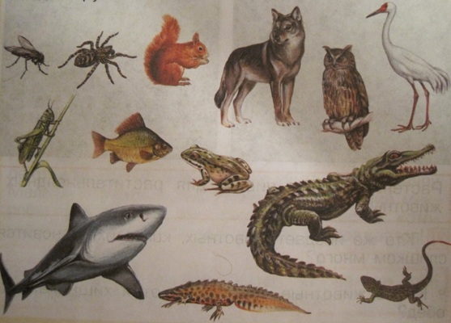
Источник (содержит информацию, необходимую для успешной деятельности учащегося по выполнению задания) | Таблица.
Инструмент проверки (информация для учителя) | Правильно указаны все 13 животных – превосходный результат (100%).  Правильно указаны 12 животных – отлично (92% - высокий результат).  Правильно указаны 10-11 животных - хорошо (75% -84% - большая часть задания).  Правильно указаны 7-9 животных – удовлетворительно (свыше 50%).  Правильно указано 6 животных – слабо (46%).  Правильно указано меньше 6 животных – с заданием не справился.

